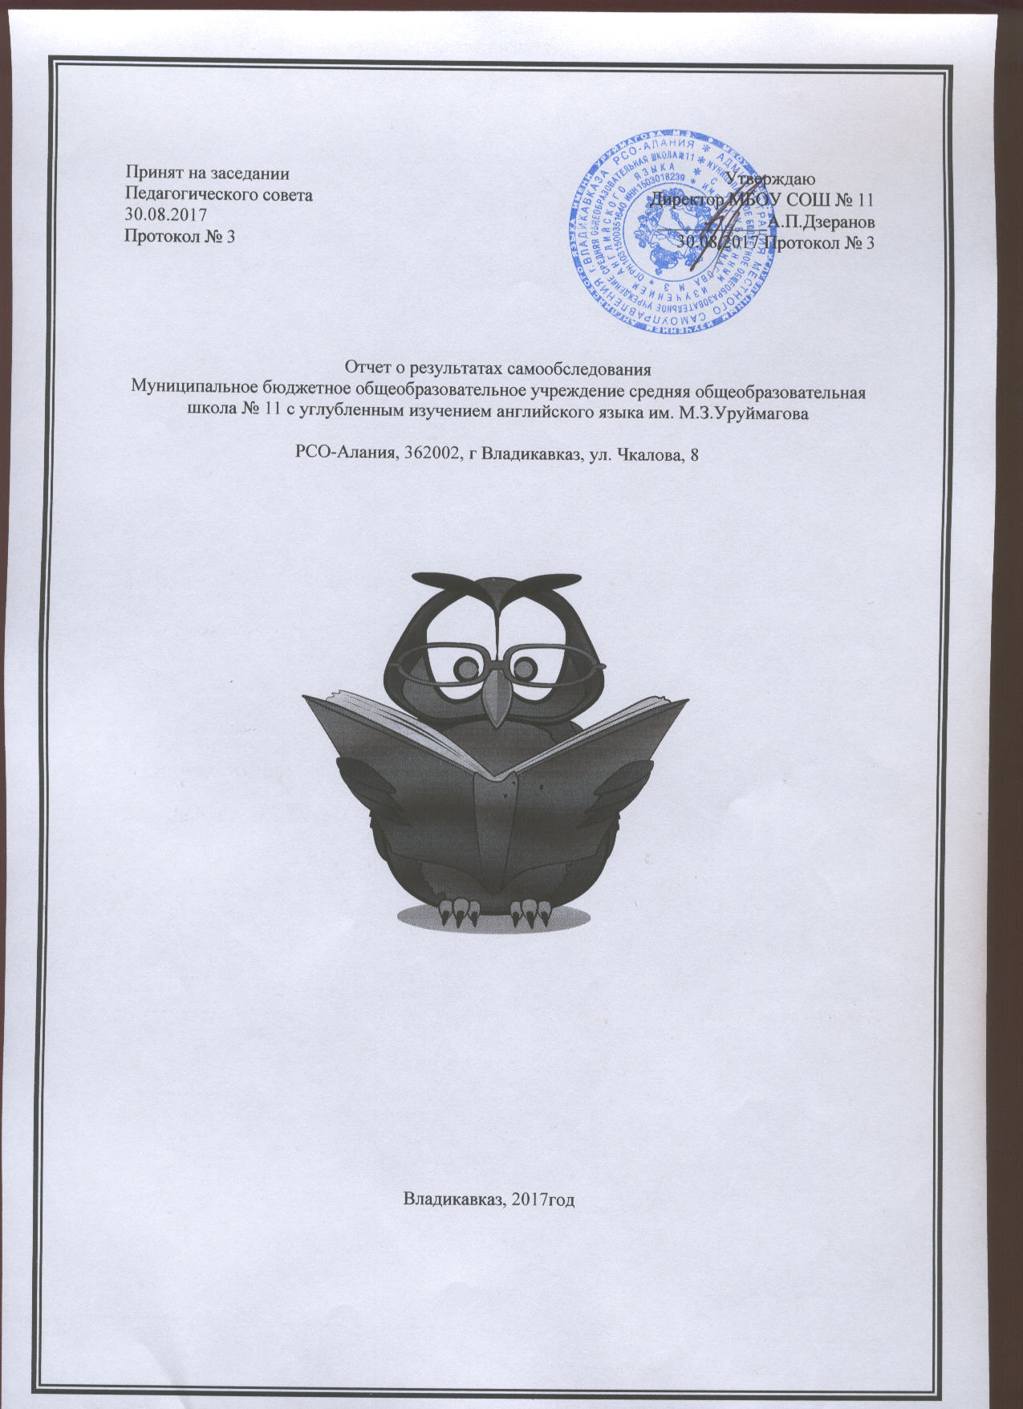

Содержание стр.
1. | Общие сведения об образовательном учреждении
2. | Условия организации образовательного процесса
3. | Сведения о составе и квалификации административных,
 | педагогических кадров
4. | Организация образовательного процесса
5. | Организация образовательного процесса
6. | Организация воспитательной работы
7. | Качество подготовки выпускников

ОТЧЕТ О РЕЗУЛЬТАТАХ САМООБСЛЕДОВАНИЯ
1. ОБЩИЕ СВЕДЕНИЯ ОБ ОБРАЗОВАТЕЛЬНОМ УЧРЕЖДЕНИИ

1.1. Полное наименование в соответствии с уставом Муниципальное бюджетное
общеобразовательное учреждение средняя общеобразовательная школа № 11 с
углубленным изучением английского языка
1.2. Адрес: юридический:362002 РСО-Алания г. Владикавказ, ул. Чкалова,8
Фактический:362002 РСО-Алания г. Владикавказ, ул. Чкалова,8
1.3. Телефон 76-10-65
Факс __________________
e-mail :vladikavkaz_11@list.ru.
1.4. Устав 29.08.2015. ________________________________________

( даты принятия, согласования, утверждения)
1.5. Учредитель Администрации местного самоуправления г.Владикавказ

(полное наименовании)
1.6. Учредительный договор от 28.02.2008 г. г. Владикавказ, пл.Штыба,2

(реквизиты учредительного договора)
1.7. Свидетельство о постановке на учет юридического лица в налоговом органе
15 №000978986 ,от 14.05.2003 г.,ИНН 1503018239

(серия, номер, дата постановки, ИНН)

1.8. Свидетельство о внесении записи в Единый государственный реестр юридических лиц 15 № 001049919, 21.12.2012 г., Межрайонная инспекция Федеральной налоговой службы по г. Владикавказ, ОГРН 1031500351640_______________________________

(серия,

номер,

дата, кем выдано, ОГРН)

1.9. Свидетельство о праве на имущество15 АЕ № 793846, 23.05.2008 г., Управление

Федеральной регистрационной службы , по Республике Северная Осетия-Алания.
(серия, номер, дата, кем выдано)
1.10. Свидетельство о праве на земельный участок Управление Федеральной службой
государственной регистрации, кадастра и картографии по РСО-Алания._______ 15 АБ №
093925, 02.07.2013 г., ______________________________________________________
(серия, номер, дата, кем выдано)
1.11.Лицензия на право ведения образовательной деятельности

15 №000779, 12.11.2014, Министерство образования и науки РСО-
Алания_______________________________

(серия,

номер,

дат,

кем выдано)

1.12. Свидетельство о государственной аккредитации АА 15А01№ 0000136

04.04.2014, № 969 Министерство образования и науки РСО-Алания

(серия,

номер,

дата, срок действия,

кем выдано)

1.13. Филиалы (структурные подразделения) ______________________________________

(местонахождение, телефоны)
1.14. Локальные акты учреждения _http://s11.uo15.ru/lokalnyie-aktyi/__________________

(реквизиты основных локальных актов. регламентирующих деятельность

учреждения)

1.15. Программа развития учреждения
МБОУ СОШ № 11 2012 – 2016 уч. год - http://s11.uo15.ru/dokumentyi-ou/

(реквизиты, срок действия )
1.16. Участие учреждения в ПМПО

_____________________________________________

( год участия, результат)
1.17. Участие в инициативе «Наша новая школа» -КПМО

1.18. Участие в ФЦП «Развитие образования» _ФГОС НОО, ФГОС ООО

(наличие инновационной инициативы)

- УСЛОВИЯ ОРГАНИЗАЦИИИ ОБРАЗОВАТЕЛЬНОГО ПРОЦЕССА

2.1. Тип здания типовое, кирпичное, нежилое, 1906 г.

(типовое, приспособленное, год постройки)
2.2. Год создания учреждения _-одноэтажное здание, 2010 г.-2-х этажное здание, 1981 г.

4-х этажное здание________________________________________________________

(реквизиты документа о создании учреждения)
2.3. Приусадебный участок (подсобное хозяйство)__________________________________

(площадь, направление деятельности)
2.4. Предельная численность 724 Реальная наполняемость 1151___________________

 |  |  |  | (по лицензии) |  |  |  | (по комплектованию)
2.5. Учебные кабинеты:
количество | 50
из них специализированные кабинеты 8
2.6. Материально-техническая база учреждения:
Наименование |  |  |  | Кол-во мест |  |  | Площадь | Количество единиц ценного
объекта |  |  |  |  |  |  |  | оборудования
Столовая |  |  | 80 |  |  |  |  | 15
Актовый зал |  |  | 150 |  |  |  | 220,8 кв.м. | 1
Библиотека |  |  | 24 |  |  |  | 46 кв.м. | 1
Спортивный зал-1 |  |  |  |  |  |  | 316 кв.м. | 13

2.7. Оформление помещений и территории ( прилагаются фото материалы при выставлении на сайт)

___________________________________________________________ 2.8. Информатизация образовательного процесса

Наименование показателя | Фактическое значение
Наличие в образовательном учреждении подключения к | 2
сети Internet, Кбит/сек
Количество Internet-серверов | 1
Наличие локальных сетей в ОУ | имеется
Количество терминалов, с доступом к сети Internet- | 1
Количество единиц вычислительной техники
(компьютеров)
-всего | 129
-из них используются в образовательном процессе | 99
Количество классов , оборудованных | 26
мулитимедиапроекторами
Количество интерактивных комплектов с мобильными | 13
классами
Другие показатели
2.9.Библиотечно-информационное оснащение образовательного процесса
Наименование показателя | Фактическое значение
Книжный фонд | 22562
Доля учебников (%) в библиотечном фонде | 68%
Обеспеченность учебниками (%) | 100%
Доля методических пособий (%) в библиотечном фонде, в | 17%
т.ч. не старше 5 лет
Количество подписных изданий | 12

2.10.Медико-социальные условия пребывания участников образовательного процесса.
Наименование показателя | Фактическое значение

Наличие медицинского кабинета | имеется
Оснащенность (единицы ценного оборудовании) | глюкометр, ОУФК
 | «Солнышко», пульсометр,
 | динанометр, танометр, весы
 | электронные
Реквизиты лицензии на медицинскую деятельность | ЛО№150100007от 25.11.2015г.
Профессиональное и профилактическое медицинское | Детская поликлиника № 3
обслуживание

- СВЕДЕНИЯ О СОСТАВЕ И КВАЛИФИКАЦИИ АДМИНИСТРАТИВНЫХ,
ПЕДАГОГИЧЕСКИХ КАДРОВ

3.1. Сведения об административных работниках
 |  | Образование, | Стаж |  | Квалификаци
 |  | специальность | административной
 |  |  |  |  | онная
 |  | по диплому, | работы
Должность | Ф.И.О. (полностью) |  |  |  | категория по
 |  | общий | общий | в данном
 |  |  |  |  | администрати
 |  | педагогический |  | учреждении
 |  |  |  |  | вной работе
 |  | стаж
Директор | Дзеранов Ахсарбек | Высшее, | 45 | 24 | Высшая
 | Патонкаевич | историк,
 |  | преподаватель
 |  | истории и
 |  | обществоведен
 |  | ия, 28 лет
Заместители | Апостолиди Елена | Высшее, | 33 | 25 | Соответствие
директора | Михайловна | филолог,
 |  | преподаватель
 |  | английского
 |  | языка, 30
 | Булацева Анжела | Высшее, | 36 | 19 | Соответствие
 | Шотаевна | биолог,
 |  | преподаватель
 |  | биологии и
 |  | химии, 24 года
 | Гаглоева Нелли | Высшее. | 19 | 15 | Соответствие
 | Хазимовна | Филолог,
 |  | преподаватель
 |  | русского языка
 |  | и литературе,
 |  | 14 лет
 | Хетагурова Залина | Высшее. | 12 | 9 | Соответствие
 | Хазбиевна | Филолог,
 |  | преподаватель
 |  | осетинского
 |  | языка и
 |  | литературы,
 |  | русского языка
 |  | и литературы, 9
 |  | лет
Руководител

и
структурных
подразделен
ий (указать
должности)

3.2. Сведения о педагогических работниках (включая административных и др.
работников, ведущих педагогическую деятельность)
 | Показатель |  | Кол-во | %
Укомплектованность штата педагогических работников (%) |  |  | 81 | 100%
Педагогические работники: |  |  |  | 83,3%
- всего |  |  | 81
- из них внешних совместителей |  |  | 0
Вакансии (указать должности)
- |  |  | 0
- |  |  | 0
Образовательный уровень |  | с высшим образованием | 79 | 98%
педагогических работников |  | с незак. высшим образованием
 |  | со средним специальным образованием | 2 | 2%
 |  | с общим средним образованием | - | -
Педагогические работники, |  | кандидата наук | - | -
имеющие ученую степень |  | доктора наук | - | -
Педагогические работники, прошедшие курсы повышения |  |  | 81 | 100%
квалификации за последние 5 лет
Педагогически работники, |  | всего | 81 | 83%
имеющие квалификационную |  | высшую | 26 | 36%
категорию |  | первую | 20 | 21%
 |  | соответствие | 27 | 43%
Состав педагогического |  | учитель | 74 | 91%
коллектива |  | мастер производственного обучения | - | -
 |  | социальный педагог | - | -
 |  | учитель-логопед | - | -
 |  | педагог-психолог | 1 | 1,1%
 |  | педагог дополнительного образования | 2 | 2,3%
 |  | педагог-организатор | 2 | 2,3%
 |  | др. должности (указать наименование)
Состав педагогического |  | 1-5 лет | 13 | 16%
коллектива по стажу работы |  | 5-10 лет | 5 | 6%
 |  | свыше 20 лет | 63 | 78%
Педагогические работники пенсионеры по возрасту |  |  | 6 | 7%
Педагогические работники, имеющие звание Заслуженный учитель |  |  | 2 | 2%
Педагогические работники, имеющие государственные и |  |  | 8 | 10%
ведомственные награды, почетные звания
3.3. Средняя недельная нагрузка на одного педагогического работника 24 часа
3.4. Средняя заработная плата педагогического работника 18127р.

3.5. Количество педагогических работников, работающих с детьми, требующими педагогической коррекции 0 из них прошли курсовую подготовку 0

3.6. Участие в профессиональных педагогических конкурсах
Год | ФИО | Занимаемая | Наименование | Район, город, | Результат
 |  | должность | конкурса | край
2016 | Багаева | Учитель | «Мой лучший | Республика | Победитель
 | Оксана | информатики | урок»
 | Маирбековна
2016 | Черткоева | Учитель | «Педагогический | Республика | Лауреат
 | Анна | начальных | дебют»
 | Владимировна | классов
2017 | Акоева | Учитель | «Мой лучший | Республика | Победитель
 | Виктория | истории | урок»
 | Витальевна
2016 | Гарбузова | Учитель | « Лучший | Республика | Лауреат
 | Ирина | английского | учитель»
 | Валерьевна | языка
2016 | Остаева | Учитель ИЗО | «Вдохновенный | Республика | Победитель
 | Варвара | и черчения | Эрмитаж»
 | Николаевна

- ОРГАНИЗАЦИЯ ОБРАЗОВАТЕЛЬНОГО ПРОЦЕССА

4.1. Данные о контингенте обучающихся (воспитанников), формах обучения по состоянию на 30.12.2017г.

Показатель |  | Количество | %
Классы (группы)- всего |  | 41 | 100%
Обучающиеся - всего |  | 1151 | 100%
в том числе:
занимающихся по базовым общеобразовательным программам |  | 1151 | 100%
занимающихся по программам дополнительной (углубленной) |  | 1031 | 89,4%
подготовки
занимающихся по специальным (коррекционным) |  | - | -
образовательным программам (указать вид)
Обучающиеся, получающие | очное | 1151 | 100%
образование по формам | очно-заочное (вечернее) | - | -
 | заочное | - | -
 | семейное | - | -
 | экстернат | - | -
Воспитанники детских домов, интернатов |  | - | -
Дети-инвалиды |  | 7 | 0,6%
Дети группы риска |  | 2 | 0,1%
4..2. Режим работы учреждения
Продолжительность учебной недели 5-6 дней
Количество занятий в день (минимальное и максимальное) для каждой ступени:
1 ступень – минимальное – 4 урока, максимальное – 5 уроков,

2 ступень – минимальное – 5 уроков, максимальное – 6 уроков 3 ступень - минимальное – 5 уроков, максимальное – 6 уроков Продолжительность уроков (мин.) 35 - 40 минут

Продолжительность перемен (минимальная, максимальная) 10-20 минут Сменность занятий:

Смена | Классы ( группы) | Общее количество
 |  | обучающихся в смене
1 смена | 1,2,3,5,6,7,8,9,10,11 классы | 1049
2 смена | 4 классы | 102

4.3. Структура управления (возможно, прилагать в виде схем и таблиц)
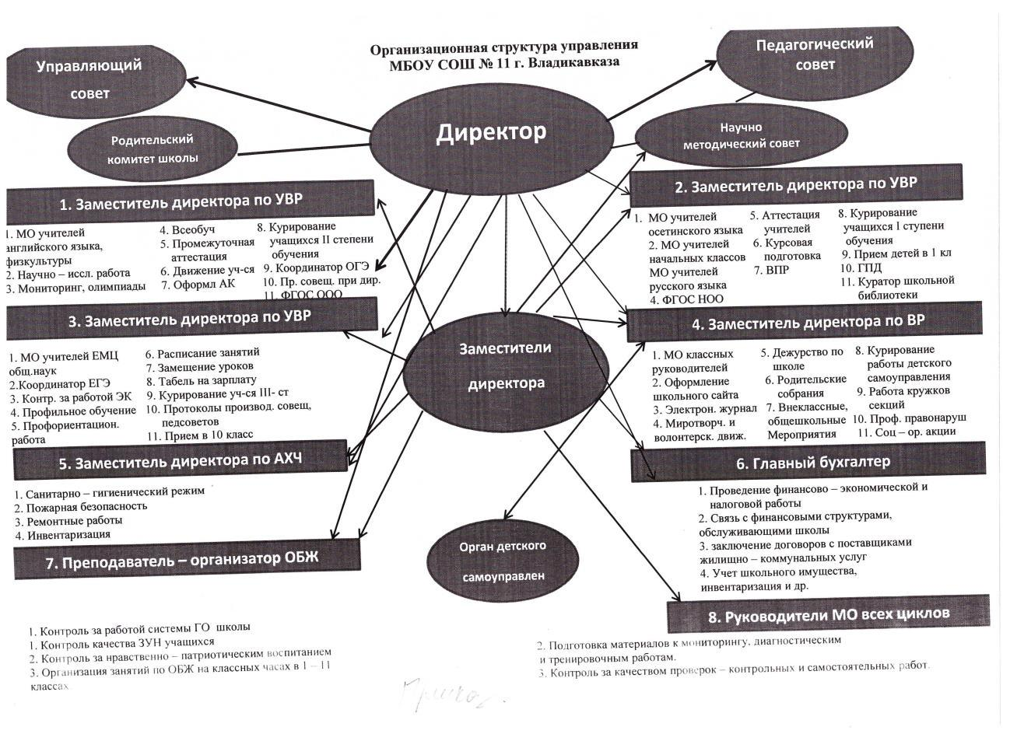

4.4. Структурная модель методической службы (возможно, прилагать в виде схем и
таблиц)
4.5. Документ, подтверждающий работу в режиме инновации и эксперимента.
Приказ Министерства образования и науки РФ «Об утверждении и введение в действие
ФГОС НОО от 06.10.2009 № 373 , Приказ Министерства образования и науки РСО-А
«Об организации работы по введению действий ФГОС НОО в РСО-А 14.12.2010 № 760 ,
Приказ УО г. Владикавказ «Об организации работы по введению в действие ФГОС ООО
в г. Владикавказе» 15.12.2010 № 246-1, Приказ МБОУ СОШ № 11 «Об организации
работы по введению в действие ФГОС ООО в МБОУ СОШ № 11» 16.08.2012 № 150
4.6. Региональные мероприятия, организованные учреждением за 3 года
Год |  | Наименование мероприятий, проведенных на базе ОУ
2016 | «Международный день мира» - встреча делегации из Республики Беларусь,
 | Волгограда, Переславль-Залесского.
2016 | Автопробег «Наша Победа»
2017 | «Международный день мира» - встреча делегации из Республики Беларусь,
 | Волгограда, Переславль-Залесского.
2017 | «Международный день мира» - встреча делегации из г.Москвы,
 | Переславль-Залесского.
5. СОДЕРЖАНИЕ ОБРАЗОВАТЕЛЬНОГО ПРОЦЕССА
5.1. Реализуемые образовательные программы: Образовательная программа начального
общего образования, образовательная программа основного общего образования,
образовательная программа среднего (полного) общего образования.
 |  | (основные и дополнительные)
5.2. Учебный план принят на заседании педагогического совета ( Протокол №1от
31.08.2017г.). |  | (реквизиты)
5.3.** Наличие дополнительной (углубленной) подготовки обучающихся
Углубленное изучение английского языка 2-11 классы, реализация ФГОС НОО 1-4 классы,
ФГОС ООО 5-9классы.
5.4.** Направленность дополнительной (углубленной) подготовки обучающихся
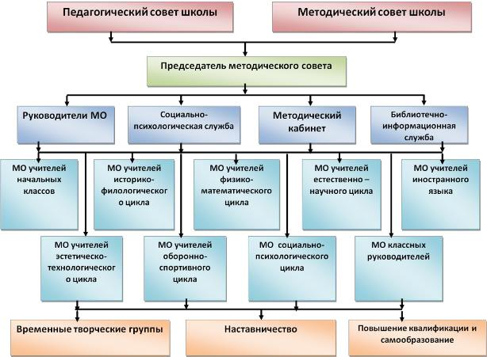

Гуманитарная направленность .

5.5.** Перечень классов II и III ступени, в которых реализуется дополнительная (углубленная) подготовка обучающихся: углубленное изучение английского языка 5-9 классы, гуманитарно-филологические профильные классы 10 -11 классы

5.6.** Перечень предметов, обеспечивающих дополнительную (углубленную) подготовку обучающихся: английский язык .русский язык.

5.7. Рабочие программы по всем предметам учебного плана для 1-4, 5-9 классов, реализующих ФГОС НОО, ФГОС ООО, программы углубленного изучения английского языка.

Всего: 136
из них: 1 вида: всего 6 % от общего количества 136
2 вида: всего 94 % от общего количества 136
5.8. Расписание учебных занятий: 1, утверждено 31.08.2017 г.

 |  |  | (количество и дата утверждения)
5.9. Реализуемые образовательные программы дополнительного образования детей
(далее -ДОД) всего 10 |  | из них по срокам реализации:
 | Срок |  | Количество | % от общего
 |  |  |  | количества
До 1 года |  |  | -
От 1 | до 3 лет |  | -
От 3 | лет и более |  | -
5.10. Расписание занятий по ДОД

5.11. Внутришкольный контроль
Наименование показателя | Фактическое значение
Формы (виды) внутришкольного контроля | Персональный, тематический,
 | фронтальный, обзорный,
 | классно-обобщающий, обзорно-
 | обобщающий, предметно-
 | обобщающий.
Периодичность проведения внутришкольного | Согласно плана
контроля | внутришкольного контроля
Формы отчетности | Информационная справка,
 | отчёт, приказ, анализ.

6. ОРГАНИЗАЦИЯ ВОСПИТАТЕЛЬНОЙ РАБОТЫ
6.1. Направления

Гражданско-патриотическое, нравственно-эстетическое, экологическое, физкультурно-
оздоровительное, научно-техническое___________________________________________

(направления в соответствии с планом воспитательной работы)
6.2. Сведения о занятости учащихся :

Показатели |  | Фактически значения
Организация самоуправления | «Фыдалты намыс» - традиции и обычаи осетинского
обучающихся | народа
 | Ученическое самоуправление
Формы внеурочной работы | 1. | Народные танцы – 54 обучающихся
(кружки, секции и др. с | 2. | Драмкружок – 23 обучающихся
указанием количества) | 3. | Вокальная группа – 45 обучающихся
 | 4. | Шахматы – 29 обучающихся
 | 5. | Юный правовед – 15 обучающихся
 | 6. | Кружок ИЗО «Радуга» – 25 обучающихся

 |  |  |  | 7. Фехтование – 35 обучающихся
 |  |  |  | 8. Домисолька – 21 обучающихся
 |  |  |  | 9. Мир вокруг нас – 23 обучающихся
 |  |  |  | 10. Я – исследователь – 27 обучающихся
 |  |  |  | 11. Азбука психологии – 50 обучающихся
 |  |  |  | 12. Юный железнодорожник – 66 обучающихся
 |  |  |  | 13. Рукопашный бой -21 обучающихся
Связи с учреждениями |  |  |  | 1. Договор № 12 МАОУ ДОД центр эстетического
дополнительного образования |  |  |  | воспитания «Творчество»
детей и др. учреждениями (на |  |  |  | 2. Договор № 15 ОАО Детская железная дорога
основе договоров)
Количество направленностей |  |  |  | 1. Экологическое направление
ДОД в учреждении |  |  |  | 2. Научно-техническое направление
 |  |  |  | 3.Художественно-эстетическое
Охват обучающихся: |  |  |  | 1 ступень |  |  | 2 ступень |  |  | 3 ступень
дополнительными |  |  |  | 54,4% |  |  | 14% |  |  | 12%
образовательными услугами
( % от общего количества)
спортивно- |  |  |  | 24% |  |  | 11% |  |  | 9 %
оздоровительными
услугами (% от общего
количества)
Участие в целевой |  |  |  | -
программе «Зритель»
6.3. Сведения о правонарушениях обучающихся за последние 3 года*:
Год | Количество |  |  | Класс |  | Вид правонарушения |  |  |  |  | Принятое решение
 | обучающихся |  | правонарушителя
2015 | 2 |  | 8 «В», 10«А» |  |  | Антиобщественное |  |  |  |  | Поставлен на учет
 |  |  |  |  |  |  | поведение |  |  |  | в ПДН
2016 | - |  | - |  |  | - |  |  |  |  | -
2017 | - |  |  | - |  | - |  |  |  |  | -
6.4. Работа с родителями
 |  | Показатель |  |  |  |  | Фактическое значение
Формы работы |  |  |  |  |  | Родительские собрания, индивидуальные
 |  |  |  |  |  | беседы, консультации.
Результаты работы |  |  |  |  |  | Участие в общественной жизни школы и
 |  |  |  |  |  | класса
Другая информация
6.5. Организация летней оздоровительной работы
№ п/п |  |  | Форма организации |  |  |  |  | Охват детей
 |  |  |  |  |  |  |  | количество |  |  |  |  | %
1 |  | Лагерь дневного пребывания |  |  |  |  |  | 360 |  |  |  | 31,4%

- КАЧЕСТВО ПОДГОТОВКИ ВЫПУСКНИКОВ
7.1. Итоги государственной (итоговой) аттестации выпускников за последние 3 года

 |  | 2-я ступень |  |  |  | 3-я ступень
Учебный год
 | Всего | Число | % | Средний | Всего | Число | % | Средний
 | выпуск. | аттест. |  | балл. | выпуск. | аттест. |  | балл.

 | 2014-2015 уч. год. |  |  |  | 98 | 98 | 100 | 4,3 | 79 | 79 | 100 | 4,6
 |  | 2015-2016 уч. год. |  |  | 78 | 78 | 100 | 4,4 | 61 | 61 | 100 | 4,7
2016-2017 уч. год. |  |  |  |  | 118 | 118 | 100 | 4,6 | 70 | 70 | 100 | 4,7

7.2. Наличие выпускников, окончивших обучение с отличием за последние 3 года
 | Количество | Количество выпускников, | % от общего количества
Год выпуска |  | окончивших обучение с
 | выпускников |  | выпускников
 |  | отличием
2014-2015 | 79 | 4 | 5
2015-2016 | 61 | 7 | 11
2016-2017 | 70 | 8 | 11

7.3. Творческие достижения обучающихся за последние 3 года
 |  |  | международный | всероссийский | областной | городской | район
 | Уровень |  |  |  |  |  | ный
 | Год
 | 2014-2015 |  | Международная | Всероссийский | Конкурс сочинений | Муниципальный
 |  |  | игра-конкурс | конкурс | на иностранном | этап предметной
 |  |  | «Русский | «Эрудит- | языке – дипломы за | олимпиады – 8
 |  |  | медвежонок- | марафон» - 1 | 1 и 2 место | победителей, 25
 |  |  | 2013» - 3обуч. – | место – 3 обуч., |  | призеров
 |  |  | 1 место в | 2 место – 12
 |  |  | регионе, 2об.– 2 | обуч., 3 место ,
 |  |  | место в регионе, | 9 обуч.
 |  |  | 6об. – 3 место в
 |  |  | регионе
 |  |  | Международный | Всероссийский | VIII | X городской
 |  |  | фестиваль детского | конкурс по | Республиканский | конкурс
 |  |  | рисунка «Великой | истории | конкурс молодых | исследовательских
 |  |  | Победе | мировой | исследователей | работ по экологии,
 |  |  | посвящается» - | художественно | «Ступень в науку»- 2 | организованный
 |  |  | лауреатов 12 об. | й культуры | место 6 человек, 3 | муниципальным
 |  |  |  | «Золотое | место – 5 человек | учреждением
 |  |  |  | руно»- 2обуч. - |  | дополнительного
 |  |  |  | 2 место в |  | образования детей
 |  |  |  | регионе, 1об. – |  | – центр развития
 |  |  |  | 3 место |  | детей и юношества
 |  |  |  |  |  | «Интеллект» -
 |  |  |  |  |  | сертификаты
 |  |  |  |  |  | участия
 |  |  |  | VII | V Республиканский | Городской конкурс
 |  |  |  | Региональная | туристско- | литературно-
 |  |  |  | научно- | краеведческий | музыкальных
 |  |  |  | практическая | конкурс «Мой | композиций «Нам
 |  |  |  | конференция | Иристон» - два 1 | дороги эти позабыть
 |  |  |  | «Колмогоровск | места | нельзя» на осетинском
 |  |  |  | ие чтения» - |  | языке – 2 место
 |  |  |  | сертификаты
 |  |  |  | участия
 |  |  |  | VII Московский | Республиканская | V городская выставка

 |  |  |  | открытый | выставка «Юннат - | декоративно-
 |  |  |  | конкурс детско- | 2014» - 3 | прикладного
 |  |  |  | юношеского | общекомандное | творчества «Золотая
 |  |  |  | литературного | место | осень» - 2 и 3 место
 |  |  |  | творчества - 2
 |  |  |  | место
 |  |  |  |  | XII республиканский | X Годской конкурс
 |  |  |  |  | научный конкурс | юных художников
 |  |  |  |  | молодых | «Мир моих
 |  |  |  |  | исследователей | увлечений»
 |  |  |  |  | «Шаг в будущее
 |  |  |  |  | Осетии» - 2 место
 |  |  |  |  | направление
 |  |  |  |  | «Экономика», – 2
 |  |  |  |  | место по
 |  |  |  |  | профильной
 |  |  |  |  | олимпиаде к
 |  |  |  |  | конкурсу по
 |  |  |  |  | профилю «Физика -
 |  |  |  |  | математика»
 |  |  |  |  | V республиканский | Городской конкурс
 |  |  |  |  | конкурс | детского рисунка
 |  |  |  |  | исследовательских | «Мой Владикавказ» -
 |  |  |  |  | работ и проектов | два 2 места
 |  |  |  |  | младших
 |  |  |  |  | школьников «Я
 |  |  |  |  | познаю мир» в
 |  |  |  |  | рамках Российских
 |  |  |  |  | программ «Я –
 |  |  |  |  | исследователь»,
 |  |  |  |  | «Первые шаги в
 |  |  |  |  | науку»,
 |  |  |  |  | «Юность.Наука.Куль
 |  |  |  |  | тура.»- 1первое
 |  |  |  |  | место, 2 третьих
 |  |  |  |  | места
 |  |  |  |  | Республиканский | Городской конкурс
 |  |  |  |  | конкурс детских | компьютерных
 |  |  |  |  | хоровых коллективов | презентаций «Ветеран
 |  |  |  |  | «Песни Победы» - 1 | в моей семье, в моём
 |  |  |  |  | место | дворе»- 8 призеров
 |  |  |  |  | Республиканский | Творческая декада
 |  |  |  |  | конкурс среди | школьников
 |  |  |  |  | учащихся ОУ «Легенды | г.Владикавказа,
 |  |  |  |  | Осетии»- два первых | посвящённая
 |  |  |  |  | места, 2 место | Ш.Ф.Джигкаеву – 1
 |  |  |  |  |  | место
 |  |  |  |  | III региональный | IX городской
 |  |  |  |  | конкурс «Юный | фестиваль
 |  |  |  |  | миротворец 2015 – 2 | инсценированной
 |  |  |  |  | место | сказки «Нам в
 |  |  |  |  |  | конфликтах жить

 |  |  |  |  |  | нельзя» - 2 место
 |  |  |  |  |  | Городской турнир по
 |  |  |  |  |  | мини-футболу среди
 |  |  |  |  |  | образовательных
 |  |  |  |  |  | школ – 2 место
 |  |  |  |  |  | Первенство
 |  |  |  |  |  | г.Владикавказа по
 |  |  |  |  |  | волейболу среди
 |  |  |  |  |  | школьников – 3 место
 |  |  |  |  |  | V городской конкурс
 |  |  |  |  |  | ДПИ, номинация
 |  |  |  |  |  | «Аппликация»,
 |  |  |  |  |  | «Квилинг» - 2 место
 |  |  |  |  |  | Городской конкурс
 |  |  |  |  |  | «Французские
 |  |  |  |  |  | мотивы» - 2 место
 |  |  |  |  |  | Городской конкурс
 |  |  |  |  |  | «Зелёный город» - 2
 |  |  |  |  |  | место
 |  |  |  |  |  | Конкурс
 |  |  |  |  |  | ораторского
 |  |  |  |  |  | искусства
 |  |  |  |  |  | «Владикавказ –
 |  |  |  |  |  | город воинской
 |  |  |  |  |  | славы» - 3 место
 |  |  |  |  |  | Городской конкурс
 |  |  |  |  |  | юных исследователей
 |  |  |  |  |  | «Их именами названы
 |  |  |  |  |  | улицы» - 2 место
 |  |  |  |  |  | Городской конкурс
 |  |  |  |  |  | «Победа» - 2 место
 |  |  |  |  |  | Муниципальный
 |  |  |  |  |  | этап предметной
 |  |  |  |  |  | олимпиады – 8
 |  |  |  |  |  | победителей, 25
 |  |  |  |  |  | призеров
 |  |  | Международная | Всероссийская | 13 Республиканский | Городская
 |  | 2015- | игра –конкурс | олимпиада по | научный конкурс | олимпиада «Юные
 |  | 2016 | «Русский | финансовому | молодых | интеллектуалы»
 |  |  | медвежонок» - 6 | рынку для | исследователей | среди уч-ся 3-4
 |  |  | призеров | старшеклассни | «Шаг в будущее | классов – 2 место
 |  |  |  | ков, | Осетии» - 2
 |  |  |  | проводимом | победителя
 |  |  |  | Институтом
 |  |  |  | Фондового
 |  |  |  | рынка и
 |  |  |  | управления
 |  |  |  | России- 2
 |  |  |  | победителя
 |  |  | Международный | 1 | 11 открытый | Олимпиада к 1
 |  |  | конкурс «КИТ» | Межрегиональ | конкурс научно- | городскому
 |  |  | (компьютеры, | ная | технических работ | конкурсу молодых

 |  |  | информатика, | биологическая | школьников и | исследователей на
 |  |  | технологии) – 4 | олимпиада по | студентов «Старт в | иностранном
 |  |  | победителя | биологии среди | науку» (в рамках | языке- 2 призера
 |  |  |  | учащихся 6-9 | Всероской
 |  |  |  | классов - 2 | программы
 |  |  |  | победителя | «Юность.Наука.Куль
 |  |  |  |  | тура.) – 10
 |  |  |  |  | победителей, 12
 |  |  |  |  | призеров
 |  |  | Международный | Эрудит | 6 Республиканский | Олимпиада по
 |  |  | конкурс | Марафон | туристско- | краеведению в
 |  |  | «Кенгуру» - 8 | учащихся, | краеведческий | конкурсе «Мой
 |  |  | победителей | организованны | конкурс «Мой | Иристон -2016» - 1
 |  |  |  | й АНО «Центр | Иристон-2016» - 2 | победитель
 |  |  |  | развития | победителя
 |  |  |  | молодежи» - 11
 |  |  |  | место по
 |  |  |  | региону
 |  |  | Международный | 9 | Конкурс научно- | 1 Городской
 |  |  | игровой конкурс | региональный | исследовательских | интеллектуальный
 |  |  | «Золотое Руно» | конкурс | работ младших | фестиваль
 |  |  | по МХК – 9 | молодых | школьников «Я | олимпиад среди
 |  |  | победителей | исследователей | познаю мир» - 7 | учащихся 5-6
 |  |  |  | научно- | победителей, 5 | классов и 7-8
 |  |  |  | исследовательс | призеров | классов – 3
 |  |  |  | ких, |  | победителя
 |  |  |  | изобретательск
 |  |  |  | их и
 |  |  |  | творческих
 |  |  |  | работ «Ступень
 |  |  |  | в науку» - 6
 |  |  |  | призеров
 |  |  | Международный | Инновационны
 |  |  | конкурс | й институт
 |  |  | «Британские | продуктивного
 |  |  | Бульдоги» - 11 | обучения СЗО
 |  |  | победителей | РАО проводил
 |  |  |  | конкурс
 |  |  |  | «Человек и
 |  |  |  | природа» - 23
 |  |  |  | призовых мест
 |  |  |  | в регионе
 |  |  |  | Республиканск |  | Интеллектуальный
 |  |  |  | ий этап |  | марафон среди
 |  |  |  | Всероссийских |  | старшеклассников
 |  |  |  | соревнований |  | школ
 |  |  |  | школьников « |  | г.Владикавказа ( в
 |  |  |  | Президентские |  | рамках целевой
 |  |  |  | состязания» - 1 |  | программы
 |  |  |  | место |  | «Одарённые дети»)
 |  |  |  |  |  | – 3 место
 |  |  |  |  |  | 1 городской

 |  |  |  |  |  | конкурс молодых
 |  |  |  |  |  | исследователей на
 |  |  |  |  |  | иностранном языке
 |  |  |  |  |  | – 1 место
 |  |  |  |  |  | Интеллектуальный
 |  |  |  |  |  | марафон «По
 |  |  |  |  |  | дороге знаний» для
 |  |  |  |  |  | старшеклассников
 |  |  |  |  |  | – 3 место
 |  |  |  |  |  | 1 Городской
 |  |  |  |  |  | фестиваль-конкурс
 |  |  |  |  |  | театрализации на
 |  |  |  |  |  | иностранном языке
 |  |  |  |  |  | «Маленькая дверь в
 |  |  |  |  |  | большой мир» - 2
 |  |  |  |  |  | место
 |  |  |  |  |  | Спортивно-
 |  |  |  |  |  | развлекательная
 |  |  |  |  |  | игра « Веселые
 |  |  |  |  |  | старты» - 1, 2 место
 |  |  |  |  |  | Турнир по мини-
 |  |  |  |  |  | футболу среди
 |  |  |  |  |  | дворовых команд г.
 |  |  |  |  |  | Владикавказа – 2
 |  |  |  |  |  | место
 |  |  |  |  |  | Муниципальные
 |  |  |  |  |  | соревнования
 |  |  |  |  |  | « Русские
 |  |  |  |  |  | богатыри» - 1 место
 |  |  |  |  |  | Открытое
 |  |  |  |  |  | первенство г.
 |  |  |  |  |  | Владикавказа по
 |  |  |  |  |  | настольному
 |  |  |  |  |  | теннису – 1 место
 |  | 2016- | Международный | Всероссийская | 2 Межрегиональная | Муниципальный
 |  | 2017 | игровой конкурс | дистанционная | биологическая | этап
 |  |  | «Золотое руно» - | олимпиада по | олимпиада по | Всероссийской
 |  |  | 11 победителей | орфографическ | биологии среди | олимпиады
 |  |  |  | ой грамотности | учащихся 6-9 | школьников – 32
 |  |  |  | «Грамотей- | классов – 2 призера | победителя и
 |  |  |  | марафон-2016» |  | призера
 |  |  |  | - 6 победителей
 |  |  |  | и призеров
 |  |  | Международный | Всероссийская | III Республиканский | Городская
 |  |  | конкурс «КИТ» | олимпиада по | краеведческий | олимпиада «Юные
 |  |  | (компьютеры, | финансовому | конкурс детского | интеллектуалы»
 |  |  | информатика, | рынку для | рисунка и | среди уч-ся 3-4
 |  |  | технологии – 4 | старшеклассни | фотографии «Мир | классов – 2
 |  |  | призера | ков, | вокруг нас», «С | лауреата
 |  |  |  | проводимая | улыбкой о
 |  |  |  | Институтом | маршруте» - 3
 |  |  |  | Фондового | первых места, 4

 |  |  |  | рынка и | вторых места, 1
 |  |  |  | управления | третье место
 |  |  |  | России – 1
 |  |  |  | победитель
 |  |  | Международный | Всероссийская | «Лидер детского | Олимпиада к 2
 |  |  | конкурс | дистанционная | движения 2015» - 2 | городскому
 |  |  | «Кенгуру- | олимпиада по | место | конкурсу молодых
 |  |  | выпускник» - | физике |  | исследователей на
 |  |  |  | «Колосок – |  | иностранном языке
 |  |  |  | осенний» - 2 |  | «Битва за Кавказ» -
 |  |  |  | победителя, 1 |  | 1 победитель
 |  |  |  | призер
 |  |  |  |  | Конкурс | Олимпиада по
 |  |  |  |  | инспекторов | краеведению в
 |  |  |  |  | дорожного движения | конкурсе «Мой
 |  |  |  |  | « Безопасное | Иристон -2015» - 1
 |  |  |  |  | колесо» - 1 место | место
 |  |  |  |  | Конкурс плакатов | Интеллектуальный
 |  |  |  |  | «Международный | марафон среди
 |  |  |  |  | День Земли» - 2 | учащихся 7-11
 |  |  |  |  | место | классов школ
 |  |  |  |  |  | г.Владикавказа
 |  |  |  |  |  | «Кубок
 |  |  |  |  |  | интеллекта» - 1
 |  |  |  |  |  | победитель, 2
 |  |  |  |  |  | лауреата
 |  |  |  |  | 14 Республиканский | Вторые
 |  |  |  |  | научный конкурс | Ломоносовские
 |  |  |  |  | молодых | чтения
 |  |  |  |  | исследователей | «Наследники
 |  |  |  |  | «Шаг в будущее | Ломоносова» - 2
 |  |  |  |  | Осетии» - 2 | первых места, 2
 |  |  |  |  | победителя | вторых места
 |  |  |  |  | 9 региональный | Ораторское
 |  |  |  |  | конкурс молодых | искусство «Память
 |  |  |  |  | исследователей | сердца» -1 место
 |  |  |  |  | научно-
 |  |  |  |  | исследовательских,
 |  |  |  |  | изобретательских и
 |  |  |  |  | творческих работ
 |  |  |  |  | «Ступень в науку» -
 |  |  |  |  | 11 призовых мест
 |  |  |  |  |  | Компьютерные
 |  |  |  |  |  | презентации«Моло
 |  |  |  |  |  | дежь Владикавказа
 |  |  |  |  |  | против
 |  |  |  |  |  | наркотиков»
 |  |  |  |  |  | «История моей
 |  |  |  |  |  | семьи- история
 |  |  |  |  |  | Родины. простые
 |  |  |  |  |  | истории Великой
 |  |  |  |  |  | Победы»,

посвященного 70-
летию битвы за
Кавказ.

«Махарбек
Туганов-
основоположник
осетинского
изобразительного
искусства»

«Литературно-
музыкальная
композиция»

Конкурс юных
художников
«Гармония спорта»

Конкурс детского

рисунка,
посвященного Дню
матери – 1 место

Конкурс юных
чтецов «Живая
классика» - 1 место

Конкурс
патриотической
песни «Отечество
славлю» - два 1
места, диплом за 3
место

Конкурс
«Ораторское
искусство» на
осет.яз.- два 2
места

Конкурс по
безопасности
дорожного

движения – 2 место

« Мой город-мое
будущее» - 1 место

«Город глазами
детей» - Гран-при

« Владикавказ-
город

интернациональны
й» - 2 место

Конкурс рисунка
«Сила воды» - 1
место

Декада Коста – 1
место

Конкурс
Инсцинированной

